Schritt für Schritt: Eine eigene Karte bei Google Maps anlegen
QUELLE: Erschienen bei Umwelt im Unterricht (www.umwelt-im-unterricht.de), Stand: 03/2019
Herausgeber: Bundesministerium für Umwelt, Naturschutz, Bau und Reaktorsicherheit
Dieses Material steht unter Creative Commons-Lizenzen. Bearbeitung, Vervielfältigung und Veröffentlichung sind ausdrücklich gestattet. Bei Veröffentlichung müssen die von den Urhebern vorgegebenen Lizenzen verwendet und die Urheber genannt werden.
Lizenzangabe für die Texte: www.umwelt-im-unterricht.de/CC BY-SA 4.0.

Den Google-Kartendienst aufrufen
Rufe den Google-Kartendienst auf deinem Computer auf. Die Adresse ist:
http://maps.google.de.

Registrieren und Anmelden
Um eigene Karten anzulegen, ist ein Google-Konto nötig. Oben rechts im Browserfenster findest du die Anmeldung. Klicke auf „Anmelden“.
Gib den Benutzernamen und das Passwort ein, das du von deinem Lehrer oder deiner Lehrerin bekommen hast.

Eine eigene Karte anlegen
Unter dem Suchfeld in der linken oberen Ecke der Karte befindet sich die Option „Meine Karten“. Klicke darauf.
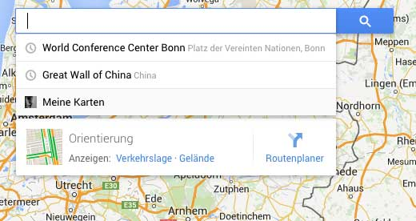

Im folgenden – noch leeren – Fenster „Meine Karten“ klicke auf „Erstellen“.

Die Karte anpassen
Gib der Karte einen passenden Namen. Du kannst auch eine Beschreibung einfügen. So könnten Namen und Beschreibung aussehen:
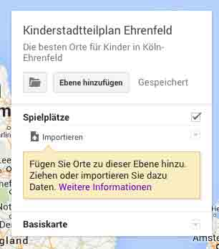
Lege eine oder mehrere Ebenen für die Informationen an, die du selbst hinzufügen möchten. Zum Beispiel „Spielplätze“ und „Jugendzentren“. Lege für jede Kategorie von Orten eine eigene Ebene an.

Orte hinzufügen
Rufe in der Karte den gewünschten Ort oder Stadtteil auf. Nutze dazu das Suchfeld: Tippe den Namen deines Ortes ein. Google Maps zeigt nun deinen Ort. Wenn du einen bestimmten Stadtteil ansehen willst, kannst du den angezeigten Kartenausschnitt vergrößern und verschieben.
Um einen neuen Eintrag zur Karte hinzuzufügen, klicke in der Werkzeugleiste unter dem Suchfeld auf das Symbol für „Markierung hinzufügen“.
Markierung hinzufügen mit:
Im folgenden Fenster kannst du dem neuen Ort einen Namen und eine Beschreibung geben. Um Fotos oder Videos hinzuzufügen, klicke auf das Foto-Symbol in der rechten unteren Ecke des Beschreibungsfensters.
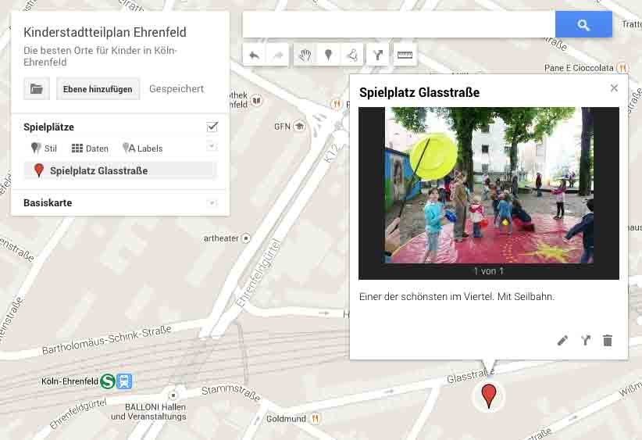

Ergänze gegebenenfalls weitere Orte und Beschreibungen
Wiederhole die Schritte, um weitere Orte und Beschreibungen einzufügen.

Symbole auf der Karte anpassen
Du kannst den Orten auf der Karte unterschiedliche Symbole zuweisen. Klicke dazu in der Übersicht der Orte neben einem Ortsnamen auf die Schaltfläche für „Gestalten“. Im Beispiel-Bildschirmfoto unten siehst du es rechts neben „Spielplatz Glasstraße“.
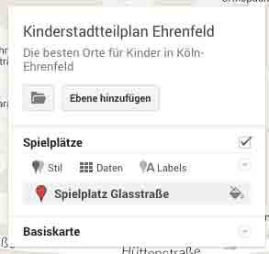
Im folgenden Fenster kannst du aus einer großen Zahl verschiedener Symbole wählen.
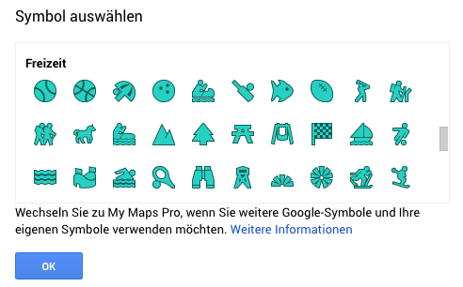

Die Karte veröffentlichen
Um die Karte anderen zugänglich zu machen, klicke in der Kartendarstellung oben rechts auf die Schaltfläche „Teilen“.
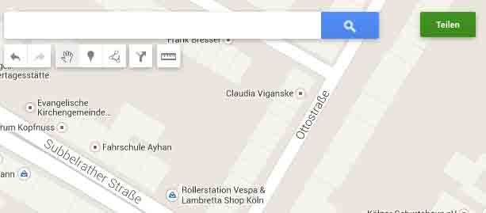
Im folgenden Fenster findest du die Angaben zu den Zugriffsrechten. Die Voreinstellung ist „Privat – nur ich habe Zugriff“. Klicke auf „ändern“.
Es gibt verschiedene Möglichkeiten, die Karte freizugeben. Wenn du willst, dass nur deine Klasse die Karte sehen kann, kannst du einen Link zur Karte erzeugen. Nur wer diesen Link kennt, kann die Karte aufrufen.
Zum Abschluss kannst du die Karte auch öffentlich im Internet zugänglich machen.

